Chapitre 7 : Quelle est l’action de l’école sur les destins individuels et sur l’évolution de la société ?
Bac

 Pages 210-211 – Dissertation (4h)

À quelles difficultés se heurte
le principe d’égalité des chances à l’école ?

Doc 1. Personnes ayant visité un musée ou une exposition
entre 2017 et 2018, en %
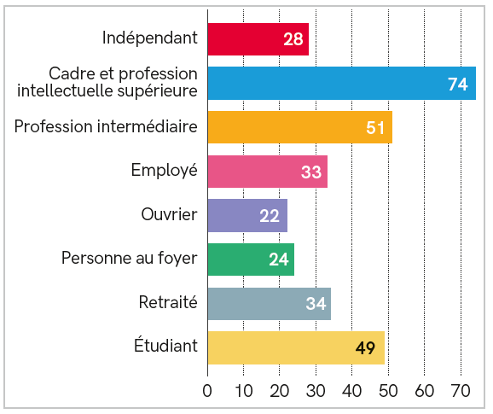
Enquête « conditions de vie et aspirations », CREDOC, juin 2018
Doc 2. Répartition des élèves de sixième ayant redoublé,
selon l’origine sociale (en 2017)
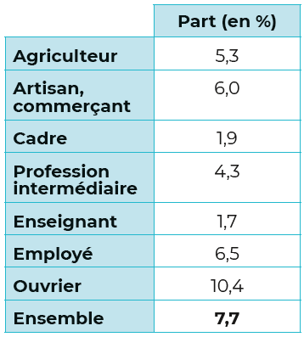
Observatoire des inégalités, 2019

Doc 3.
L’écart de composition sociale entre public et privé, qui diffère selon les territoires, est particulièrement fort à Paris. Les enfants issus de milieux très favorisés socialement (cadres, enseignants) constituent en 2015 près des trois quarts des élèves scolarisés en 6e dans un établissement privé, tandis qu’ils ne représentent que la moitié de l’ensemble des élèves parisiens. À l’inverse, si 19 % des élèves de 6e parisiens sont issus de milieux défavorisés, ils sont presque absents des collèges privés (4 % seulement des effectifs de 6e), et sont surreprésentés parmi les élèves scolarisés dans leur collège de secteur (ils constituent 26 % de ceux-ci). En revanche, les origines sociales des élèves scolarisés dans un collège public hors secteur sont en moyenne très proches de celles des élèves scolarisés dans leur collège de secteur, même si des différences existent à une échelle plus locale et contribuent à la ségrégation. Des constats similaires peuvent être faits à Clermont-Ferrand et à Bordeaux.

« La ségrégation sociale entre collèges », Insee Analyses n° 40, 2018

Doc 4. Répartition des élèves inscrits au lycée selon l’origine sociale à la rentrée 2018, en %
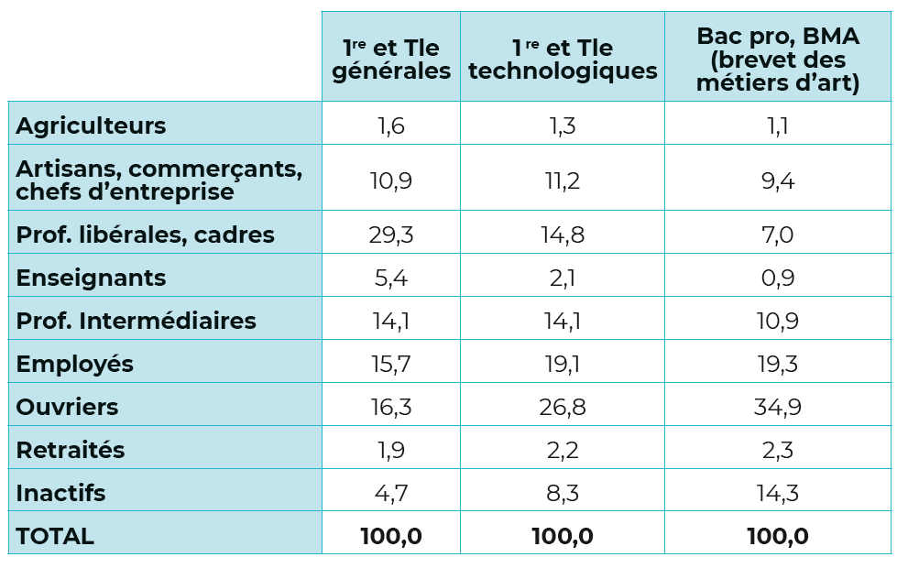
Champ : France métropolitaine + DOM, public et privé
« Repères et références statistiques sur les enseignements,
la formation et la recherche », DEPP, édition 2019

